研究問題：不同形狀的飛行翼面對飛行距離的影響？

研究步驟

|  |  |  |
| --- | --- | --- |
|  |  |  |
| 1. | 以西卡紙面積300平方公分，剪出〈三角形、箏形、鳶形、正方形、菱形〉。 |  |
| 2. | 先以竹籤分別黏在兩側和中線，並且黏上一根橫桿距離間端6公分和一根跨在橫桿上的發射桿，然後再在發射桿和中主骨架之間塗上熱熔膠。 |  |
| 3. | 以發射架〈仰角40度〉射出，拉長橡皮筋至55公分，手放開射出。 |  |
| 4. | 最後以碼表測量時間；再以布尺測量飛行距離。(以第一次碰地計算) |  |

|  |  |  |
| --- | --- | --- |
| http://140.115.126.188:8080/osfis/images/guideline/4_1_2_1.png | http://140.115.126.188:8080/osfis/images/guideline/4_1_2_2.png | http://140.115.126.188:8080/osfis/images/guideline/4_1_2_3.png |
| 膠模、透明布、尼龍布 | 垃圾袋 | 報紙 |
| http://140.115.126.188:8080/osfis/images/guideline/4_1_2_4.png | http://140.115.126.188:8080/osfis/images/guideline/4_1_2_5.png | http://140.115.126.188:8080/osfis/images/guideline/4_1_2_6.png |
| 墊板 | 透明塑膠布 | 利用發射架投射 |

研究結果

(不同翼面形狀-飛行距離與時間記錄表)

|  |  |  |  |  |  |  |  |  |  |  |  |  |  |  |  |  |  |  |  |  |  |
| --- | --- | --- | --- | --- | --- | --- | --- | --- | --- | --- | --- | --- | --- | --- | --- | --- | --- | --- | --- | --- | --- |
|  |  | |  |  |  | |  | |  | |  | |  | |  | |  | |  |  |  |
| 形狀 | 次數 | | 一 | 二 | 三 | | 四 | | 五 | | 六 | | 七 | | 八 | | 九 | | 十 | 平均 |  |
|  | |  | |  |  |  | |  | |  | |  | |  | |  | |  |  |  |  |
| 三角形 | | 飛行距離(m) | | 11.5 | 10.5 | 9 | | 11 | | 8 | | 9 | | 10 | | 11 | | 12 | 11 | 10.3 |  |
| http://140.115.126.188:8080/osfis/images/guideline/4_1_2_shape1.png | | 飛行時間(秒) | | 1.81 | 2.35 | 1.91 | | 1.96 | | 2.44 | | 2.9 | | 1.69 | | 2.47 | | 2.72 | 2 |  |  |
| 正方形 | | 飛行距離(m) | | 1 | 0 | 1 | | 2 | | 0 | | 0 | | 0 | | 2 | | 1 | 0 | 0.7 |  |
| http://140.115.126.188:8080/osfis/images/guideline/4_1_2_shape2.png | | 飛行時間(秒) | | 1.43 | 1.72 | 1.72 | | 1.85 | | 1.15 | | 1.09 | | 1.53 | | 1.56 | | 1.31 | 1.31 | 1.486 |  |
| 箏形 | | 飛行距離(m) | | 1 | 0 | 0 | | 0 | | 1 | | 0 | | 0 | | 0 | | 0 | 0 | 0.2 |  |
| http://140.115.126.188:8080/osfis/images/guideline/4_1_2_shape3.png | | 飛行時間(秒) | | 1.15 | 2.46 | 1.4 | | 1.1 | | 1.65 | | 1.5 | | 1.16 | | 1.31 | | 1.25 | 1.31 | 1.429 |  |
| 䲥形 | | 飛行距離(m) | | 6 | 7 | 6 | | 8 | | 8 | | 9 | | 9 | | 9 | | 8 | 9 | 7.9 |  |
| http://140.115.126.188:8080/osfis/images/guideline/4_1_2_shape4.png | | 飛行時間(秒) | | 1.63 | 1.41 | 2.34 | | 1.47 | | 1.65 | | 3.28 | | 1.59 | | 1.57 | | 1.69 | 2.31 | 1.794 |  |
| 菱形 | | 飛行距離(m) | | 0 | 3 | 0 | | -1 | | 0 | | 0 | | 0 | | 0 | | 0 | 0 | 0.2 |  |
| http://140.115.126.188:8080/osfis/images/guideline/4_1_2_shape5.png | | 飛行時間(秒) | | 2.13 | 1.37 | 4.6 | | 1.37 | | 2.28 | | 3.31 | | 1.82 | | 1.41 | | 2.08 | 1.94 | 2.23 |  |

註：-1代表與發射方向相反飛行1公尺的意思，藍色為單項第1、2名。  
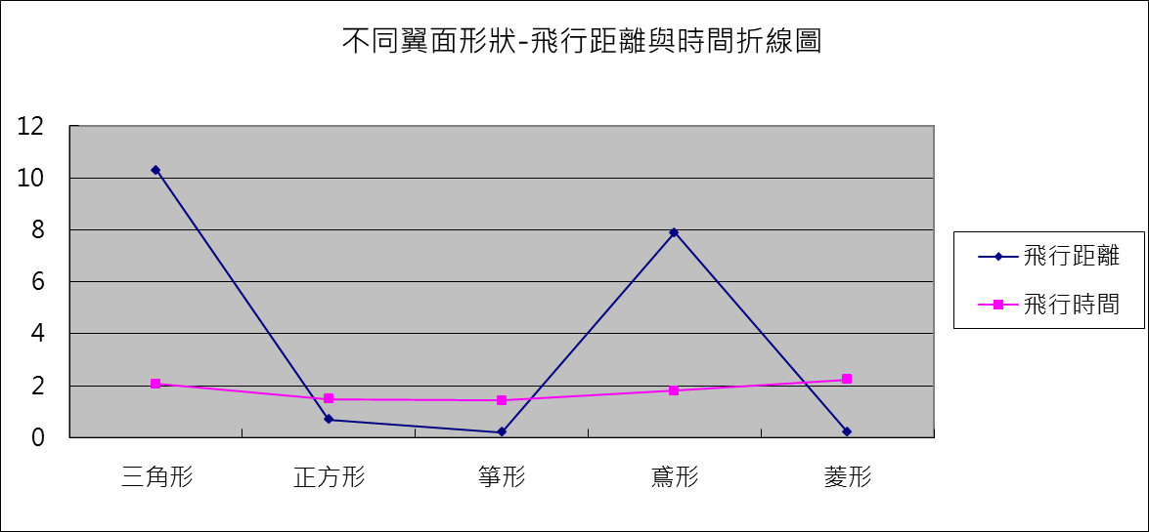  
**結果：由折線圖可知，三角形機翼飛的最遠，而且飛的最直，漂浮時間也很久；鳶形機翼第二遠，正方形、箏形、菱形的飛行距離很短，所以前窄後寬的機翼能有較好的飛行效果。**